ADVENT U ZAGREBU
13.12. I 20.12.2026.
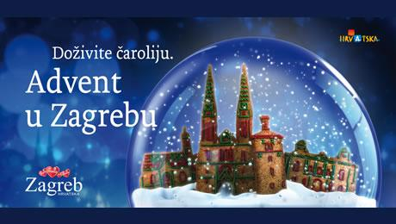

Program putovanja:

Polazak iz Brčkog 5:45 h, Gradačca u 06:30 h, Modriče u 06:45 h, Odžaka 07:10 h..
Dolazak u Zagreb oko 11:00 sati. Odlazak u shopping centar Arena. Vrijeme predviđeno za doručak, šoping i slobodne aktivnosti.
U 13:30 sati okupljanje grupe i odlazak u centar grada na Adventski sajam. Osjetite čaroliju Adventa, iskoristite vrijeme za kupovinu prigodnih božićnih poklona, licitara i medenjaka,šarenih ukrasa, božićnog nakita i suvenira. Adventski ugođaj je svuda po gradu; tradicionalni Božićni sajam na ulicama oko Trga bana Josipa Jelačića, Advent na glavnom Trgu, Advent na Zrinjevcu, Advent na Europskom trgu, Žive božićne jaslice na Kaptolu, Ledeni park na Trgu Kralja Tomislava, brojne dječje priredbe, kulturno- umjetnički i muzički programi, koncerti klasične muzike itd…
Polazak kući u 18:30h.

CIJENA PUTOVANJA: 59,00 KM

Cijena uključuje:
- prevoz autobusom,
- usluge pratioca grupe,
Cijena ne uključuje:
Individualne troškove
Za ovo putovanje važe Opšti uslovi putovanja agencije Sudex

